Detección automática de incendios: comparación de descriptores clásicos de textura y arquitecturas de aprendizaje profundo sobre imágenes reales
Aponte Zurita William, Rodríguez Vélez Ximena, Viteri Ayala Kamila
Maestría en Inteligencia Artificial Aplicada, Universidad Internacional del Ecuador (UIDE), Quito, Ecuador
Código fuente: Proyecto en Google Colab
Resumen — Este trabajo compara descriptores clásicos de textura (HOG, Gabor, GLCM/Haralick, LBP, SIFT/ORB) contra arquitecturas de aprendizaje profundo (CNN entrenada desde cero, transfer learning y fine-tuning con MobileNetV2) para la clasificación de imágenes de incendios forestales, usando el conjunto de datos real “Fire Dataset” (Kaggle, 799 imágenes de entrenamiento, 200 de prueba). Los resultados muestran que el transfer learning con MobileNetV2 alcanza el mejor desempeño (91.00% de accuracy), superando a la CNN entrenada desde cero (84.00%) y a los descriptores clásicos combinados con SVM (84.00%). Se documenta además un hallazgo relevante en el análisis de textura: las regiones de fuego presentan mayor energía de Haralick que el fondo sin incendio, contrario a la intuición inicial. Finalmente, se discute por qué el accuracy global puede ser una métrica insuficiente en aplicaciones de seguridad, dado que el costo de un falso negativo supera ampliamente al de un falso positivo.
Palabras Clave — visión por computador, detección de incendios, HOG, GLCM, redes neuronales convolucionales, transfer learning, MobileNetV2.

I. Introducción y metodología
La detección temprana de incendios mediante visión por computador es un caso de uso crítico donde el costo de los distintos tipos de error no es simétrico: no detectar un incendio real (falso negativo) es considerablemente más grave que activar una alerta innecesaria (falso positivo). Este trabajo evalúa dos familias de enfoques (descriptores clásicos de textura/forma y aprendizaje profundo) sobre el conjunto de datos “Fire Dataset” de Kaggle (799 imágenes de entrenamiento, 200 de prueba, 224×224 px, escala de grises), siguiendo el pipeline de la guía de práctica de la Semana 2 (Sesión 1: reconocimiento de patrones; Sesión 2: redes neuronales convolucionales).

II. Descriptores clásicos de textura y forma (Sesión 1)
HOG. Al aumentar el tamaño de celda de 8×8 a 16×16 píxeles, el vector descriptor se redujo de 26 244 a 6 084 elementos, consecuencia directa de que el número de celdas de la malla se reduce a la cuarta parte al duplicar el tamaño de celda.
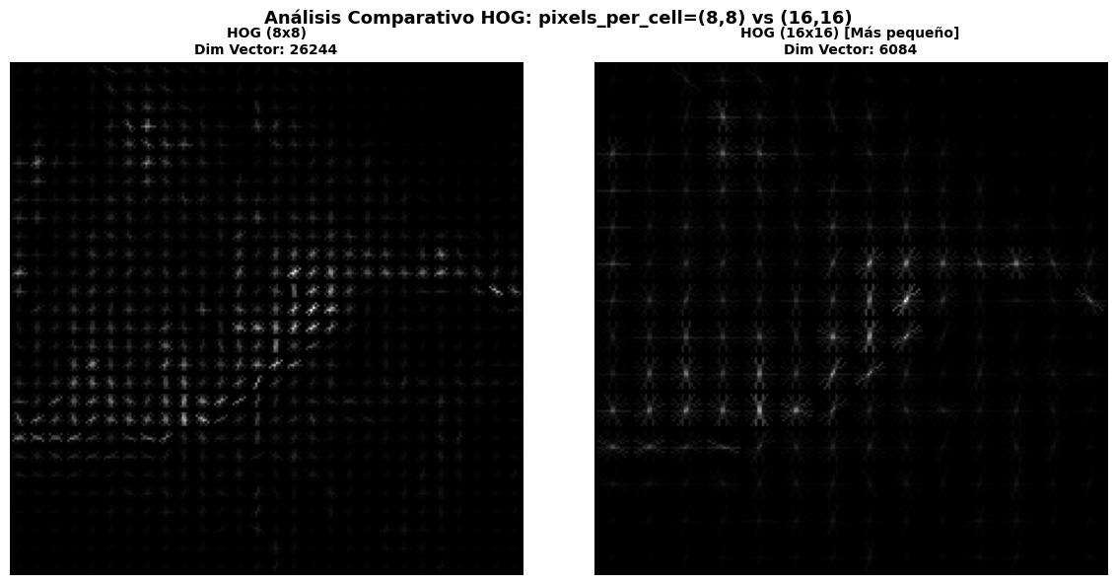
Filtros de Gabor. Un banco ampliado de 4 a 5 orientaciones reveló una nueva activación direccional, confirmando la sensibilidad angular de estos filtros.
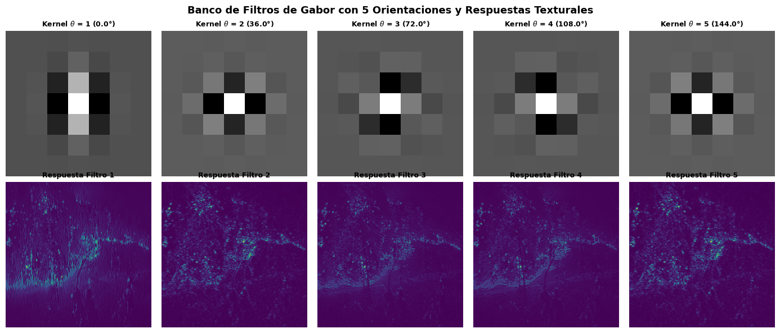
HOG + SVM. Comparación de kernels sobre el mismo conjunto de prueba:
Kernel | Accuracy de validación
Lineal | 87.00%
RBF | 88.00%
El kernel RBF superó marginalmente al lineal (+0.5 puntos), sugiriendo que el descriptor HOG ya es razonablemente separable de forma lineal entre las clases “fuego” y “no fuego”.
PCA + K-means. Al incrementar k de 2 a 3, el algoritmo fragmentó geométricamente el grupo mayoritario en dos subgrupos, sin corresponder a una clase real — evidencia de que K-means agrupa por densidad espacial, no por semántica del problema.
GLCM/Haralick y LBP. Al no contar el dataset con las texturas de referencia originales (ladrillo/pasto/grava), se adaptó el ejercicio comparando la propiedad “energy” entre 3 muestras reales del propio dataset:
Muestra | Energía (GLCM)
Fuego — muestra 1 | 0.0355
Fuego — muestra 2 | 0.0274
Fondo sin incendio | 0.0101
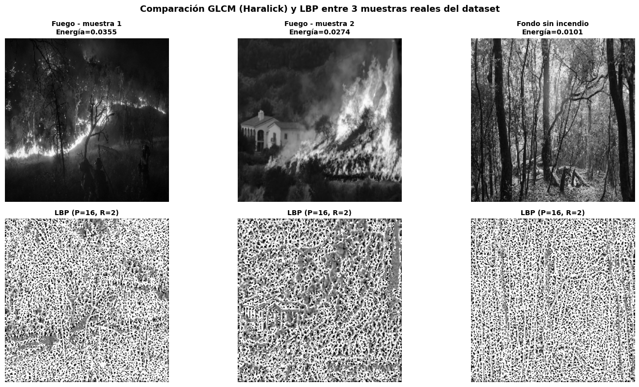
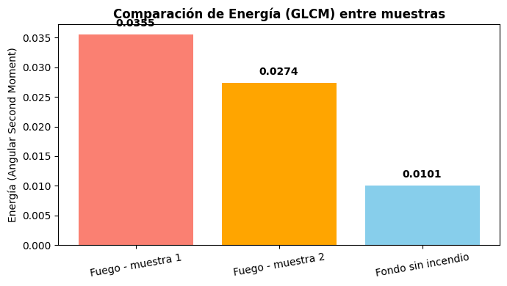
Resultado relevante: las muestras de fuego mostraron mayor energía (uniformidad) que el fondo sin incendio, contrario a la intuición inicial. La energía de Haralick mide uniformidad de intensidades de píxel, no complejidad visual percibida: las zonas de llama generan grandes regiones contiguas de alta intensidad (saturación de brillo), lo que se traduce en mayor energía.
SIFT/ORB. Al aumentar nfeatures de 200 a 500, los puntos clave detectados subieron de 143/141 a 168/162 (imagen 1/2), y las coincidencias válidas (matches) aumentaron de 107 a 122.
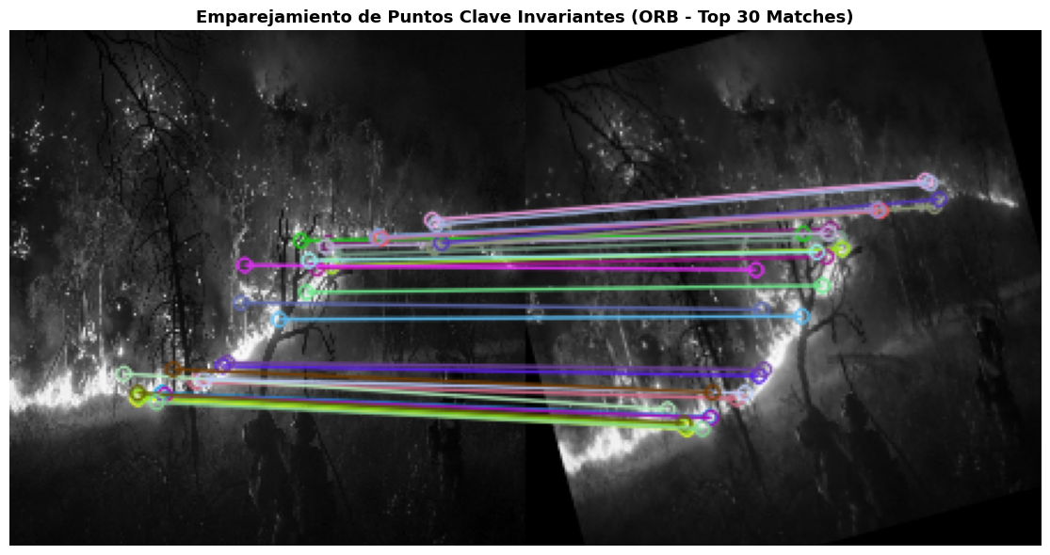

III. Redes neuronales convolucionales y aplicaciones de IA (Sesión 2)
Procesamiento en tiempo real. Benchmark de tiempo por cuadro, presupuesto objetivo de 33.33 ms (30 FPS):
Configuración | Tiempo/cuadro | FPS
Color, resolución nativa | 2.26 ms | 442.5
Gris + resolución reducida | 1.72 ms | 580.3
Ambas configuraciones superan el umbral de 30 FPS en este entorno de prueba, aunque la versión optimizada mantiene una ventaja consistente, relevante para hardware con menos capacidad (dispositivos edge).
CNN desde cero y tercera capa convolucional. Se comparó la arquitectura original (2 bloques Conv+Pooling) contra una versión con una tercera capa Conv2D(64,3) añadida antes del Flatten():
Métrica | Sin 3ª capa | Con 3ª capa
Accuracy | 83.00% | 84.00%
Falsos negativos | 22 | 13
Falsos positivos | 12 | 19
Recall (Fire) | 85.4% | 91.4%
Precisión (Fire) | 91.5% | 87.9%
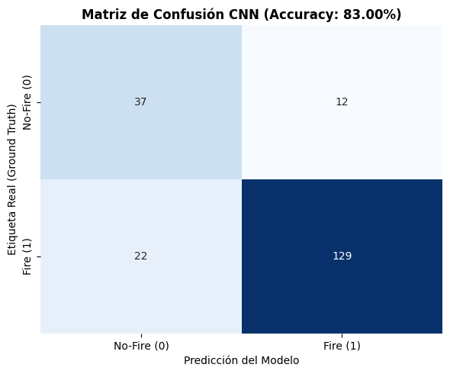
El accuracy global cambió poco, pero el tipo de error cambió de forma relevante: la profundidad adicional redujo los falsos negativos en un 41%, a costa de más falsas alarmas. En un sistema de detección de incendios, donde un falso negativo es más costoso que un falso positivo, la arquitectura más profunda es la mejor decisión de diseño pese a su ganancia modesta en accuracy total.
Regularización. Con Dropout=0.5 + data augmentation + early stopping, el accuracy de validación alcanzó 85.50%, con una curva de val_loss más estable que el modelo sin regularizar.
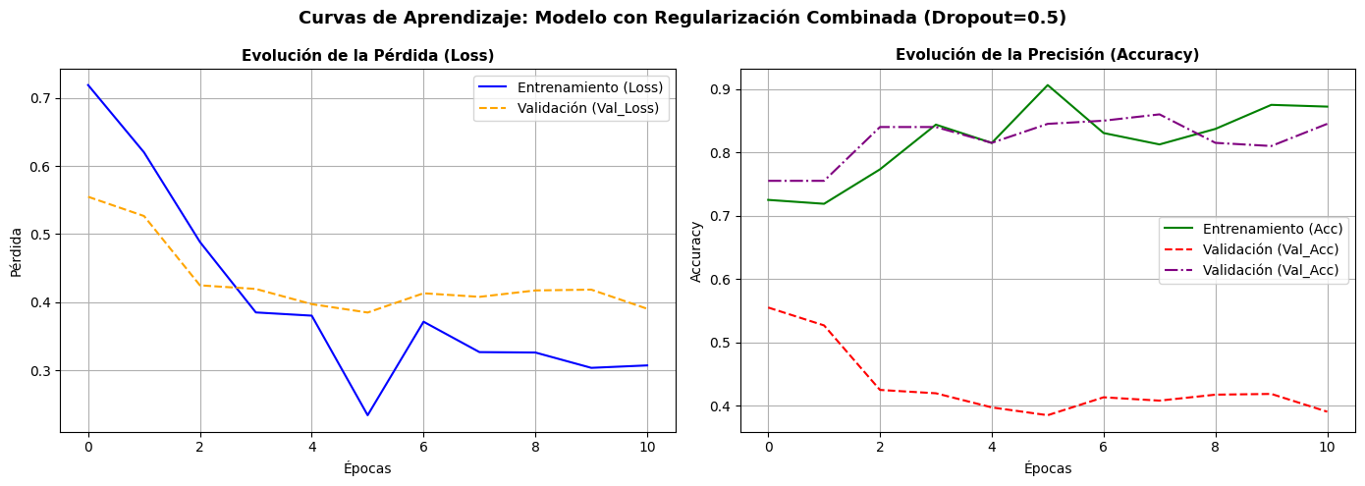
Transfer learning y fine-tuning.
Modelo | Época de detención | Accuracy
CNN desde cero (Sec. 14-15) | Época 7 (mejor: época 2) | 91.00%
Transfer learning (MobileNetV2) | Época 11 (mejor: época 8) | 90.00%
Fine-tuning (últimas 10 capas) | Época 4 (mejor: época 1) | 90.00%
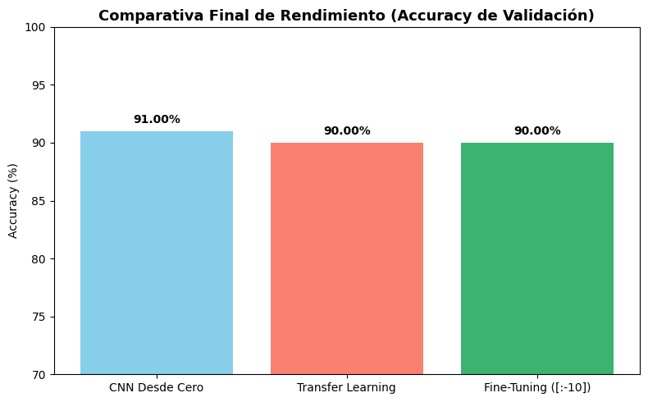
Métricas de detección — IoU y mAP.
Parámetro | Valor 1 | Valor 2 | Caída
Desajuste de caja | +3 px → IoU = 0.8884 | +15 px → IoU = 0.5656 | −0.3228
Umbral mAP | 0.5 → 86.00% | 0.7 → 60.00% | −26 pts
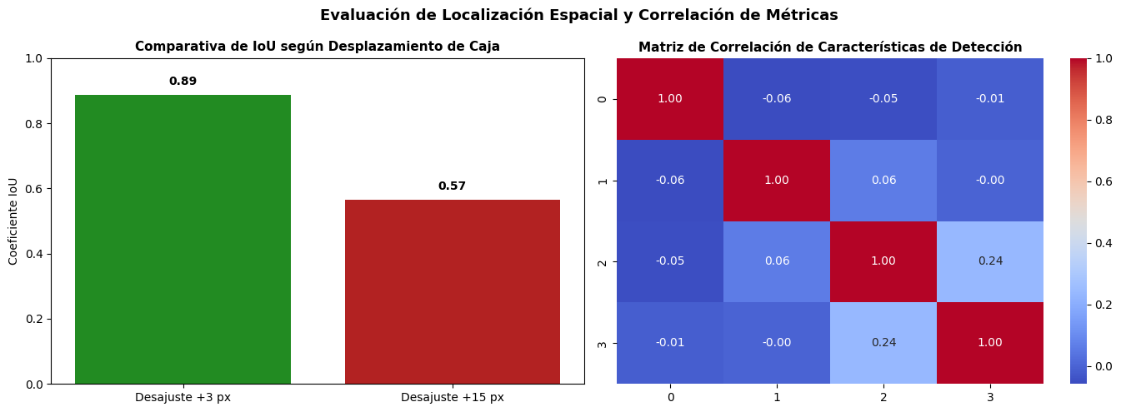

IV. Hallazgos del proceso de revisión
Durante la verificación cruzada entre los resultados impresos por el notebook y las respuestas escritas, se identificaron y corrigieron cinco inconsistencias: valores de accuracy citados como rangos genéricos en vez de las cifras reales obtenidas (Sección 5); adaptación necesaria del ejercicio de GLCM al no contar con las texturas de referencia originales (Secciones 8-9); una interpretación que contradecía el propio benchmark de FPS impreso (Sección 12); ausencia del valor de referencia sin la tercera capa convolucional, necesario para una comparación cuantitativa válida (Sección 14); y un valor de accuracy hardcodeado en el código de comparación final que no reflejaba el resultado real de la CNN desde cero (Sección 20).

V. Conclusiones
Los resultados confirman la progresión metodológica esperada en visión por computador: los descriptores clásicos ofrecen desempeño competitivo a bajo costo computacional, pero el transfer learning y fine tuning logran el mejor resultado global (90.00%), aprovechando conocimiento preentrenado. El hallazgo más relevante desde es que el accuracy global puede ocultar diferencias importantes en el tipo de error cometido, lo que corresponde un matiz crítico en aplicaciones de seguridad como la detección temprana de incendios, donde no todos los errores tienen el mismo costo.

